ÖKOSYSTEM Boden
ERSTELLEN VON DIAGRAMMEN MIT EXCEL
In der Biologie werden in den verschiedensten Bereichen Daten gesammelt und anschließend analysiert, um wissenschaftliche Zusammenhänge zu verstehen. Eine Möglichkeit, diese Daten anschaulich darzustellen, ist die Daten in einem Diagramm zu präsentieren. Diese Anleitung hilft dir dabei, mit Hilfe eines Tabellenkalkulationsprogrammes (Excel, Numbers) ein Säulendiagramm zu erstellen.

Schritt-für-Schritt-Anleitung:
- Öffne das Tabellenkalkulationsprogramm.
- Gib die Daten ein, die du in deinem Diagramm darstellen möchtest. In der ersten Spalte sollten dabei die Kategorien und in der zweiten Spalte daneben die entsprechenden Werte eingetragen werden. | 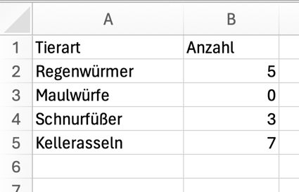
- Markiere nun mit der Maus den Datenbereich. Klicke dazu in die obere linke Zelle und ziehe mit der Maus bis in die untere rechte Zelle. | 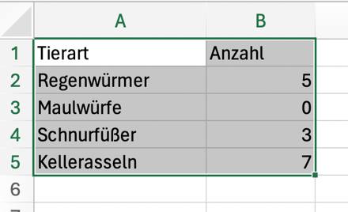
- Gehe im Menü auf den Bereich „Einfügen“ und suche bei „Diagramme“ das Symbol für Säulendiagramm. Wähle anschließend das erste Symbol: „Gruppierte Säulen“ aus. | 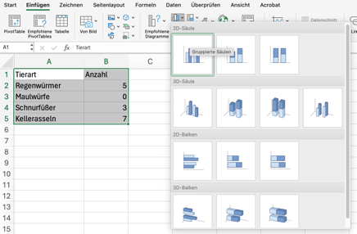
- Jetzt wird das Diagramm angezeigt, du kann nun weiter Anpassungen durchführen (Diagrammtitel, Farben,…). | 